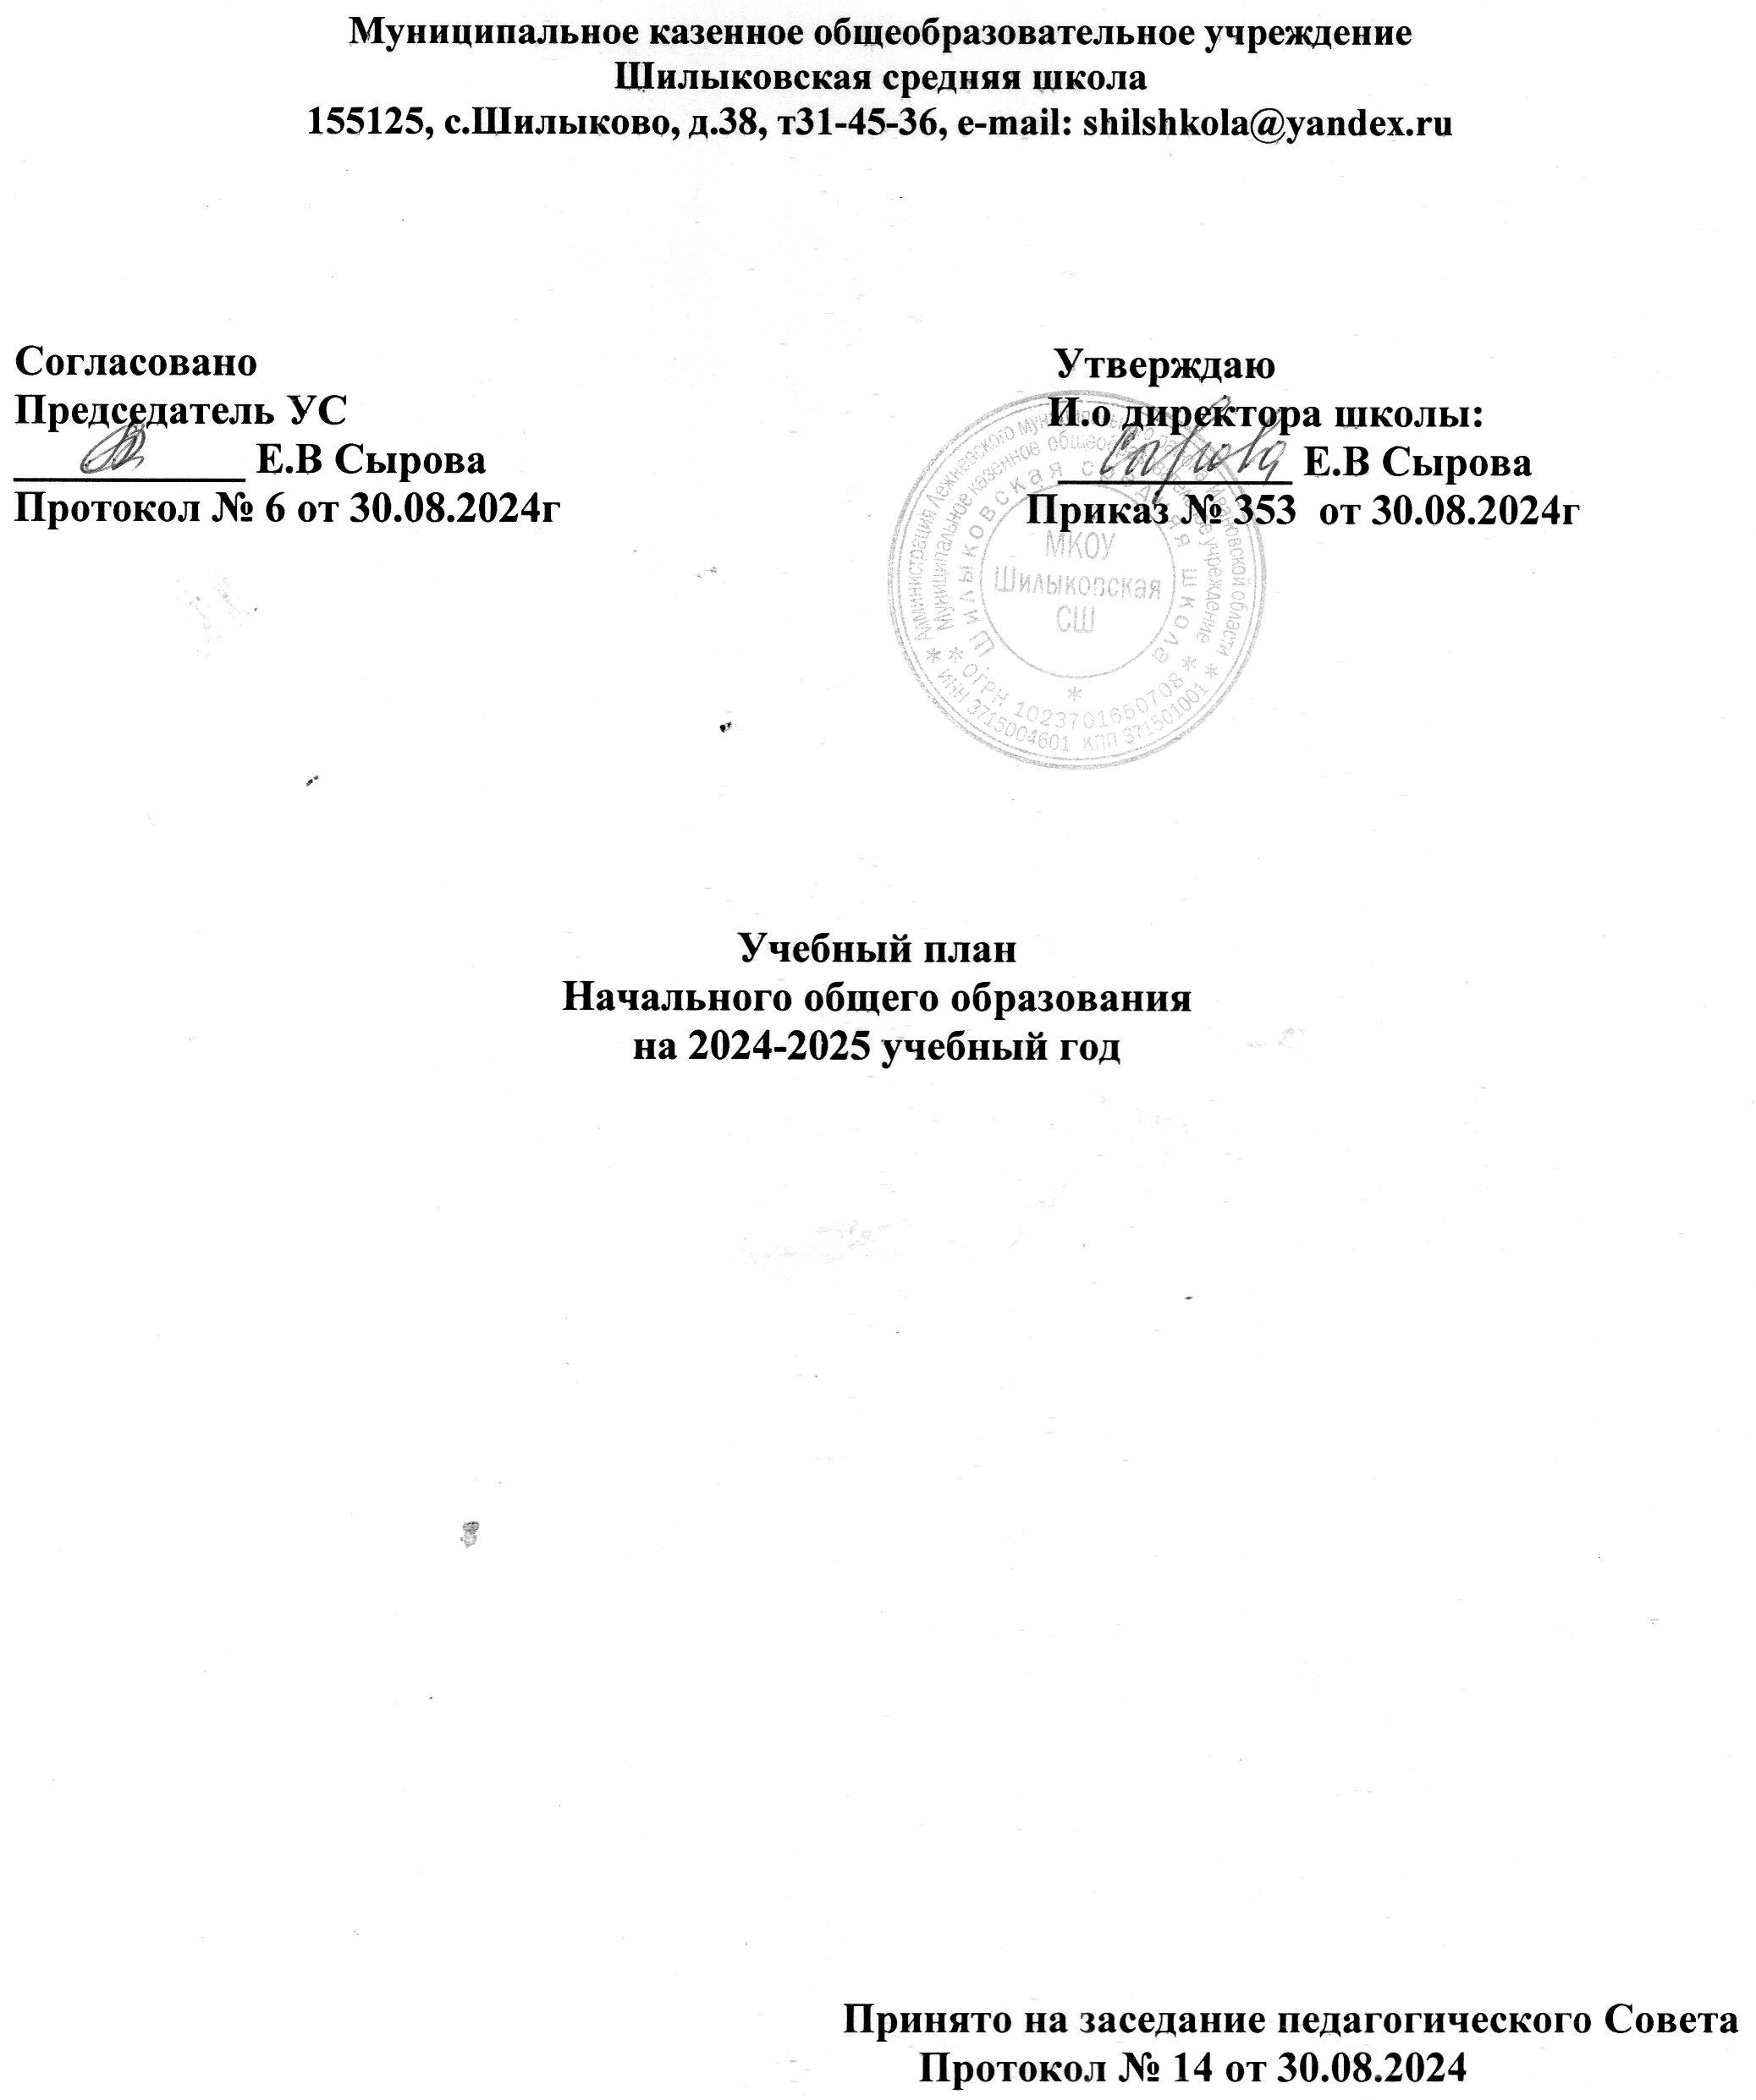

**Учебный план начального общего образования на 2024-2025 учебный год**

**(при пятидневной учебной неделе)**

**Пояснительная записка**

Учебный план — нормативный документ, который определяет перечень, трудоемкость, последовательность и распределение по периодам обучения учебных предметов, курсов, дисциплин (модулей), формы промежуточной аттестации обучающихся. Учебный план составлен на основе следующих документов:

1. Федеральный закон от 29.12.2012 № 273-ФЗ «Об образовании в Российской Федерации».
2. Федеральный государственный образовательный стандарт начального общего образования, утвержденный приказом Минобрнауки от 06.10.2009 № 373.
3. Федеральная образовательная программа начального общего образования, утвержденная приказом Минпросвещения от 16.11.2022 № 992.
4. СП 2.4.3648-20 «Санитарно-эпидемиологические требования к организациям воспитания и обучения, отдыха и оздоровления детей и молодежи», утвержденные постановлением главного государственного санитарного врача от 28.09.2020 № 28.
5. СанПиН 1.2.3685-21 «Гигиенические нормативы и требования к обеспечению безопасности и (или) безвредности для человека факторов среды обитания», утвержденные постановлением главного государственного санитарного врача от 28.01.2021 № 2.
6. Порядок организации и осуществления образовательной деятельности по основным общеобразовательным программам — образовательным программам начального общего, основного общего и среднего общего образования, утвержденный приказом Минпросвещения от 22.03.2021 № 115.
7. Письмо Минпросвещения от 03.03.2023 № 03-327 «О направлении информации».
8. Письмо Рособрнадзора от 20.06.2018 № 05-192 «Об изучении родных языков из числа языков народов Российской Федерации».
9. Основная общеобразовательная программа начального общего образования МКОУ Шилыковская СШ.

Учебный план приведен в соответствие с федеральным учебным планом федеральной образовательной программы начального общего образования, утвержденной приказом Минпросвещения от 16.11.2022 № 992.

В основу учебного плана положен вариант федерального учебного плана № 1 федеральной образовательной программы начального общего образования, утвержденной приказом Минпросвещения от 16.11.2022 № 992.

Учебный план обеспечивает выполнение гигиенических требований к режиму образовательного процесса, установленных СП 2.4.3648-20 и СанПиН 1.2.3685-21, предусматривает четырехлетний нормативный срок освоения образовательных программ начального общего образования для 1–4-х классов (33-34 учебных недель).

Количество часов, отведенных на освоение обучающимися учебного плана образовательной организации, состоящего из обязательной части и части, формируемой участниками образовательного процесса, в совокупности не превышает величины недельной образовательной нагрузки, установленной СанПиН 1.2.3685-21.

В соответствии с федеральным учебным планом при проведении занятий  по иностранному языку осуществляется деление классов на 2 группы (при количестве учащихся от 20 и более).

**Обязательная часть учебного плана**

Обязательная часть учебного плана определяет состав учебных предметов обязательных предметных областей, которые должны быть реализованы во всех имеющих государственную аккредитацию образовательных организациях, реализующих основную образовательную программу начального общего образования, и учебное время, отводимое на их изучение по классам (годам) обучения.

Обязательная часть учебного плана включает в себя следующие предметные области.

**1. «Русский язык и литературное чтение»**

В предметной области изучаются учебные предметы «Русский язык» и «Литературное чтение». В соответствии с подпунктом «б» пункта 3 статьи 1 Федерального закона от 24.09.2022 № 371-ФЗ реализация учебных предметов предусматривает непосредственное применение федеральных рабочих программ.

**2. «Родной язык и литературное чтение на родном языке»**

В соответствии с пунктом 19.3 ФГОС НОО учебный план обеспечивает преподавание и изучение государственного языка Российской Федерации, возможность преподавания и изучения государственных языков республик Российской Федерации и родного языка из числа языков народов Российской Федерации, а также устанавливает количество занятий, отводимых на их изучение, по классам (годам) обучения.

**3. «Математика и информатика»** организована изучением математики в 1-4 классах по 4 часа в неделю. Изучение математики и информатики направлено на развитие математической речи, логического и алгоритмического мышления, воображения, обеспечение первоначальных представлений о компьютерной грамотности учащихся.

Изучение информатики в 1–4-х классах осуществляется в рамках учебных предметов обязательной части учебного плана. Достижение предметных и метапредметных результатов, связанных с использованием информационных технологий, достигается за счет включения тематических разделов или модулей в программы следующих учебных предметов:

* «Математика» – раздел «Математическая информация» (предполагает развитие навыков поиска и применения информации, использование разнообразных источников информации, в том числе сети Интернет);
* «Окружающий мир» – модуль «Безопасность в сети Интернет» (обеспечивает достижение предметных и метапредметных результатов, связанных с использованием информационных технологий);
* «Технология» – модуль «Информационно-коммуникативные технологии» (обеспечивает достижение предметных и метапредметных результатов, связанных с использованием информационных технологий).

**4. «Иностранный язык»** представлена изучением английского языка, начиная со второго класса в количестве 2 часа в неделю. При проведении занятий по учебным предметам «Иностранный язык» (во 2–4-х классах) осуществляется деление классов на две группы с учетом норм по предельно допустимой наполняемости групп. Изучение направлено на формирование дружелюбного отношения и толерантности к носителям другого языка на основе знакомства с жизнью своих сверстников в других странах, с детским фольклором и доступными образцами детской художественной литературы, формирование начальных навыков общения в устной и письменной форме с носителями иностранного языка, коммуникативных умений, нравственных и эстетических чувств, способностей к творческой деятельности на иностранном языке.

**5. «Обществознание и естествознание (окружающий мир)»**представлена предметом «Окружающий мир» по 2 часа в неделю в 1-4 классах. Изучение учебного предмета «Окружающий мир» направлено на формирование уважительного отношения к семье, населенному пункту, региону, России, истории, культуре, природе нашей страны, ее современной жизни. Осознание ценности, целостности и многообразия окружающего мира, своего места в нем. Формирование модели безопасного поведения в условиях повседневной жизни и в различных опасных и чрезвычайных ситуациях. Формирование психологической культуры и компетенции для обеспечения эффективного и безопасного взаимодействия в социуме.

В соответствии с подпунктом «б» пункта 3 статьи 1 Федерального закона от 24.09.2022 № 371-ФЗ реализация учебного предмета предусматривает непосредственное применение федеральной рабочей программы учебного предмета «Окружающий мир». Количество часов на предмет указано в соответствии с федеральными учебными планами федеральной образовательной программы начального общего образования, утвержденной приказом Минпросвещения от 16.11.2022 № 992.

**6. «Основы религиозных культур и светской этики»** изучается в объеме 1 часа в неделю в 4-м классе. На основании заявлений родителей (законных представителей) несовершеннолетних обучающихся в учебном плане представлен модуль «Основы светской этики». Основы светской этики - это один из шести модулей курса Основы религиозных культур и светской этики, направленный на развитие ценностно – смысловой сферы личности, расширение у школьников 10 – 11 лет представлений о нравственных идеалах и ценностях, составляющих основу многонациональной культуры России, осмысление их значения в жизни современного общества и своей сопричастности к ним.

**7. «Искусство»** представлена предметами «Музыка» и «ИЗО», изучаемым по 1 часу в неделю. Изучение предметов «Изобразительное искусство» и «Музыка» направлено на развитие способностей к художественно-образному, эмоционально-ценностному восприятию произведений изобразительного и музыкального искусства, выражению в творческих работах своего отношения к окружающему миру.

**8. «Технология»** представлена предметом «Труд( технология)» с 1 по 4 класс по 1 часу в неделю. Учебный предмет «Технология» направлен на формирование опыта как основы обучения и познания, осуществление поисково-аналитической деятельности для практического решения прикладных задач с использованием знаний, полученных при изучении других учебных предметов, формирование первоначального опыта практической преобразовательной деятельности учащихся.

**9. «Физическая культура»** Учебный предмет «Физическая культура» направлен на укрепление здоровья, содействие гармоничному физическому, нравственному и социальному развитию, успешному обучению, формирование первоначальных умений саморегуляции средствами физической культуры, на формирование установки на сохранение и укрепление здоровья, навыков здорового и безопасного образа жизни учащихся. Учебный предмет изучается в объеме 2 часов в неделю.

**Часть учебного плана, формируемая участниками образовательных отношений** представлена метапредметными курсами « Математическая грамотность»(1-2классы),читательская грамотность (3класс)

Учебный план 1-4 классов предусматривает:

4-летний срок освоения образовательных программ начального общего образования для **1-4 классов**.

**Продолжительность учебного года**: 1 класс – 33 учебные недели; 2-4 классы – 34 учебных недели.

**Продолжительность учебной недели, продолжительность уроков и максимально допустимая недельная нагрузка для учащихся**

|  |  |
| --- | --- |
| ***класс*** | ***5 дневная учебная неделя*** |
| **1 класс** | **21 час в неделю**  С целью реализации «ступенчатого»  метода постепенного наращивания учебной нагрузки  в первом классе, обеспечивается  организация адаптационного периода.  **(сентябрь-декабрь – уроки по 35 минут;**  **декабрь –май уроки по 45 минут)** |
| **2 класс** | **23 часа в неделю**  **продолжительность урока – 45 минут** |
| **3 класс** | **23 часа в неделю**  **продолжительность урока – 45 минут** |
| **4 класс** | **23 часа в неделю**  **продолжительность урока – 45 минут** |

# Промежуточная аттестация

Освоение основной образовательной программы начального общего образования сопровождается годовой промежуточной аттестацией обучающихся.

ПромежуточнаяаттестацияпроходитсогласноПоложениюоформах,периодичности и порядке текущего контроля успеваемости и промежуточной аттестации обучающихся МКОУ Шилыковская СШ.

Освоение обучающимися **1 классов** образовательной программы начального общего образования сопровождается промежуточной аттестацией в форме:

* комплексной диагностической работы по проверке сформированности метапредметных умений
* проверки техники чтения.

Освоение обучающимися **2-3 классов** образовательной программы начального общего образования сопровождается промежуточной аттестацией в форме:

* диктанта с грамматическим заданием по русскому языку
* контрольной работы по математике
* итоговый тест по окружающему миру
* проверки техники чтения
* защиты группового проекта.

Во2-4классах используется пятибалльная система Периодами промежуточной аттестации являются триместры. Отметка обучающегося за триместр выставляется на основе результатов текущего контроля успеваемости . с учетом результатов текущих письменных . контрольных работ..

Результат промежуточной аттестациив1классе представляет собой уровень сформированности метапредметных умений ( низкий, базовый, высокий)необходимых для продолжения обучения во 2классе.

Результаты промежуточной аттестацииво2-4классах оцениваются по пятибалльной системе в соответствии с нормами оценки знаний по данному учебному предмету.

Отметка по итогам промежуточной аттестации выставляется в электронный журнал на дату проведения работы.

Годовыеотметкиво2-4классахпокаждомуучебномупредмету,курсу,дисциплине (модулю) и иным видам учебной деятельности, предусмотренным учебным планом, определяются как среднее арифметическое триместровых отметок и выставляются всем обучающимся целыми числами в соответствии с правилами математического округления.

# Формы проведения промежуточной аттестации

|  |  |  |  |  |  |  |  |
| --- | --- | --- | --- | --- | --- | --- | --- |
| **Учебные предметы** | **1класс** | | **2класс** | | **3класс** | | **4класс** |
| Русский язык | Комплексная работа | | Контрольный диктант грамматическим заданием | | Диктант с грамматическим заданием | | Итоговая контрольная работа в  Формате ВПР |
| Литературное чтение | Работа с текстом | | | | |
| Иностранный язык( английский) |  | | Итоговый тест | | | | |
| Математика | Комплексная работа | | Итоговая контрольная работа | | | | Итоговая контрольная работа в  Формате ВПР |
| Окружающий мир | Итоговый тест | | | | | | Итоговая контрольная работа в  Формате ВПР |
| ОРКСЭ  Модуль  «Основы светской этики» | _ | | | | | | Проектная работа |
| ИЗО | Творческая работа | | | | | | |
| Музыка | 1кл.-Творческаяработа.2-4классы-Итоговый тест | | | | | | |
| Технология | Проектная работа | | | | | | |
| Физическая культура | Сдача контрольных нормативов. Обучающиеся,освобождѐнные от уроков физической культуры по состоянию здоровья, выполняют итоговый тест. | | | | | | |
| Математическая грамотность | 1-2кл -Итоговый тест | | | | |  | |
| Читательская грамотность | ------- | **- - - - - - - - -**  -- | | Контрольная работа | | ------------- | |

# Учебный план начального общего образования МКОУ Шилыковская СШ на2024-2025учебный год (5-дневная учебная неделя)

**(недельный)**

|  |  |  |  |  |  |  |
| --- | --- | --- | --- | --- | --- | --- |
| Федеральный учебный план начального общего образования | | | | | | |
| Предметные области | Учебные предметы/классы | Количество часов в неделю | | | | Всего |
| I | II | III | IV |
| Обязательная часть | |  | | | | |
| Русский язык и литературное чтение | Русский язык | 5 | 5 | 5 | 5 | 20 |
| Литературное чтение | 4 | 4 | 4 | 3 | 15 |
| Родной язык и литературное чтение на родном языке | Родной язык и (или) государственный язык республики Российской Федерации | 0,5  0,5 | 0,5  0.5 | 0,5  0,5 | 0,5  0,5 | 2  2 |
| Литературное чтение |
| Иностранный язык | Иностранный язык | - | 2 | 2 | 2 | 6 |
| Математика и информатика | Математика | 4 | 4 | 4 | 4 | 16 |
| Обществознание и естествознание (Окружающий мир) | Окружающий мир | 2 | 2 | 2 | 2 | 8 |
| Основы религиозных культур и светской этики | Основы религиозных культур и светской этики | - | - | - | 1 | 1 |
| Искусство | Изобразительное искусство | 1 | 1 | 1 | 1 | 4 |
| Музыка | 1 | 1 | 1 | 1 | 4 |
| Технология | Труд(технология) | 1 | 1 | 1 | 1 | 4 |
| Физическая культура | Физическая культура | 2 | 2 | 2 | 2 | 8 |
| Итого: | | 21 | 23 | 23 | 23 | 90 |
| Часть, формируемая участниками образовательных отношений | | 0 | 0 | 0 | 0 | 0 |
| Учебные недели | | 33 | 34 | 34 | 34 | 135 |
| Всего часов | | 693 | 782 | 782 | 782 | 3039 |
| Максимально допустимая недельная нагрузка, предусмотренная действующими санитарными правилами и гигиеническими нормативами | | 21 | 23 | 23 | 23 | 90 |

**Учебный план на уровне начального общего образования 1-4 классов**

**(годовой)**

|  |  |  |  |  |  |  |
| --- | --- | --- | --- | --- | --- | --- |
| Федеральный учебный план начального общего образования | | | | | | |
| Предметные области | Учебные предметы/классы | Количество часов в неделю | | | | Всего |
| I | II | III | IV |
| Обязательная часть | |  | | | | |
| Русский язык и литературное чтение | Русский язык | 165 | 170 | 170 | 170 | 675 |
| Литературное чтение | 128 | 136 | 136 | 136 | 672 |
| Родной язык и литературное чтение на родном языке | Родной язык и (или) государственный язык республики Российской Федерации | 16  16 | 17  17 | 17  17 | 17  17 | 67  67 |
| Литературное чтение |
| Иностранный язык | Иностранный язык | - | 68 | 68 | 68 | 204 |
| Математика и информатика | Математика | 132 | 136 | 136 | 136 | 540 |
| Обществознание и естествознание (Окружающий мир) | Окружающий мир | 66 | 68 | 68 | 68 | 270 |
| Основы религиозных культур и светской этики | Основы религиозных культур и светской этики | - | - | - | 34 | 34 |
| Искусство | Изобразительное искусство | 33 | 34 | 34 | 34 | 135 |
| Музыка | 33 | 34 | 34 | 34 | 135 |
| Технология | Труд(технология) | 33 | 34 | 34 | 34 | 135 |
| Физическая культура | Физическая культура | 66 | 68 | 68 | 68 | 270 |
| Итого | | 693 | 782 | 782 | 782 | 3039 |
| Часть, формируемая участниками образовательных отношений | | | | | | |
| Учебные недели | | 33 | 34 | 34 | 34 | 135 |
| Всего часов | | 693 | 782 | 782 | 782 | 3039 |
| Максимально допустимая недельная нагрузка, предусмотренная действующими санитарными правилами и гигиеническими нормативами | | 21 | 23 | 23 | 23 | 90 |